Міністерство освіти і науки України

Національний університет "Львівська політехніка"

Кафедра ЕОМ



Звіт про виконання лабораторної роботи №1

з дисципліни “ Кросплатформенні засоби програмування”

На тему:

**«ОСНОВИ РОЗРОБКИ ПРОГРАМ МОВОЮ JAVA»**

Виконав:

ст. гр. КІ-36

Галаджун Т. В.

Прийняв:

Іванов Ю. С.

Львів 2022

**Мета:** Оволодіти основами розробки програм мовою Java.

**Завдання:** 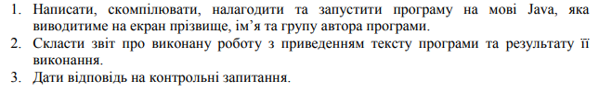

**Виконання лабораторної роботи:**

**Код програми:**

*/**  
 * @author Taras Haladzun KI-36  
 * @version 1.0  
 */*public class HelloWorld {  
 public static void main(String[] args)  
 {  
 System.*out*.println("Hello from Taras Haladzun KI-36");  
 }  
}

**Результат виконання:**

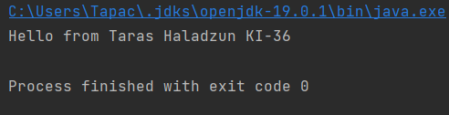

**Висновок:** на даній лабораторній роботі я освоїв основи розробки програм мовою Java. Написав та скомпілював програму, яка виводить мої дані на екран. Створив документацію javadoc.